
Josías y Cristal, Enero 2007

Un Rabí Judío escribió en su poema el año 1096, “Si fuera tinta todo el mar, y todo el cielo un gran papel, y cada hombre un escritor, y cada hoja un pincel, nunca podrían describir el gran amor de Dios que al hombre pudo redimir de su pecado atroz.” (Traducido por F. M. Lehman en “Oh Amor de Dios”).

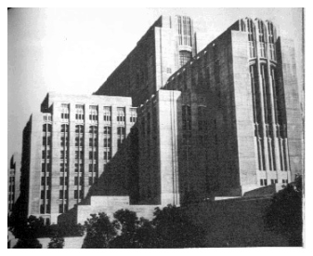
Si este Rabí miraba a un Dios que no conocía, a un Mesías que todavía no había venido para el…podía ser tocado tiernamente por la soberanía de Dios escrita en la Biblia. ¿Cuánto más nosotros, que tenemos a Cristo? Al dar comienzo a un nuevo año, pensando en la bondad de Dios y su fidelidad, nos quedamos sin palabras. Así como los compositores de himnos antiguos, como desearíamos cantar con mil lenguas un canto celestial. Nuestras palabras no dan justicia, nuestro lenguaje no es suficiente para expresar el loor inefable que Él merece.

EL QUINTO AÑO SIENDO CAPELLAN EN LAC-USC
¡Que bendición ha sido! Ni siquiera puedo empezar a expresar la bendición que ha sido para mí el trabajar tan cerca de la muerte estos últimos años. El hombre es como un vapor cuyo destino es el infierno, pero Cristo es la esperanza de vida eterna. Es un gozo inexplicable el tener la oportunidad cada día de compartir esta esperanza con aquellos que no tienen ninguna. Por esta razón, es un pensamiento dulce y amargo al mismo tiempo el hecho que nos iremos pronto.
El Hospital General
El Hospital General
MISIONEROS EN MÉXICO POR DOS AÑOS
¿Porque México? Cada día hay más de dos mil pacientes que llegan al hospital general, y la gran mayoría son hispanos. Ya que este hospital es solamente uno de miles, es muy difícil para una persona tratando de alcanzar a los que sufren hacer este trabajo. Pero, yo no puedo alcanzarlos a todos. Mi deseo es hacer esto, pero no puedo. Por supuesto sabemos que Dios es soberano, y él hará lo que es mejor. Pero, la pregunta surge, “¿Cuál es nuestra respuesta a esta necesidad tan tremenda?”
Unos meses atrás, tuvimos la oportunidad de estar en una reunión de misiones donde se hizo una pregunta similar. Se le preguntó a un misionero de África, “¿Qué estas haciendo para suplir las necesidades humanitarias en África?” Esto fue como preguntarle, “¿Qué estas haciendo para dar solución el hambre mundial?” Sinceramente, no pensé que el fuera a dar una respuesta, pero respondió diciendo simplemente, “Tenemos un ministerio de misericordia en nuestra iglesia, y estamos entrenando a pastores para plantar iglesias con ministerios de misericordia también.” La respuesta fue tan simple y muy bíblica. Esta es la gran comisión en acción.
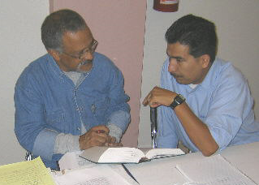
ENSEÑANDO EN "PALABRA DE GRACIA"
Quizás no puedo alcanzar a todos pero mientras trato, si pudiera derramar mi alma en otros hombres de Dios, juntos podríamos alcanzar a muchos mas. Esta es nuestra carga. Creemos que este es el tiempo, no solo de servir al enfermo, pero también de hacer discípulos que hagan lo mismo. Cuando nos invitaron del Seminario de México, “Palabra de Gracia,” para ir allá y enseñar, nos emocionamos mucho. Con más de cien estudiantes con el deseo de aprender a pastorear las multitudes para Cristo, el Seminario de Palabra de Gracia parece ser el hogar perfecto para nosotros.


Cristal y yo necesitamos buscar colaboradores para sostenernos en México antes de irnos. Es obvio que lo que más necesitamos son sus oraciones, pero si el Señor pone en su corazón el dar económicamente estaríamos muy agradecidos. Estamos buscando personas que se comprometan a dar durante los dos años que estaremos en México. Para dar un ejemplo, estimamos que $3,000 al mes es lo que necesitamos para nuestro ministerio en México. La agencia misionera GMI nos pide que tengamos suficientes colaboradores comprometidos con esta cantidad antes de irnos. Hay dos maneras que Ud. puede ayudar. Primero, GMI tiene una página electrónica, (www.gracechurch.org/ma), donde Ud. puede registrarse para apoyarnos. Segundo, Ud. puede enviar cheques a GMI, (la dirección adjunto). Por ultimo, si Ud. va a dar económicamente, por favor avísanos para poder dar gracias a Dios por Ud.

GMI c/o Grace Community Church email: josias@grauman.com
13248 Roscoe Boulevard cel: (323) 371-3262
Sun Valley, CA 91352 web: http://www.grauman.com/josiah

- Para obtener deducción de impuestos, cada cheque debe ser escrito a nombre de GMI con nuestro nombre en la línea del memo.

¿Qué vamos a
hacer en México?

El seminario en México ha prosperado bajo el liderazgo de nuestros amigos, Luis y Robin Contreras, quienes también son misioneros con GMI. El Seminario tiene ahora más de cien estudiantes. Los miembros de la facultad son muy pocos y hay gran necesidad para mas profesores. Nosotros tendremos el privilegio de ser parte de la facultad.
Unas de las cosas que nos han pedido hacer es establecer un programa de idiomas bíblicos. No hay muchas herramientas buenas para estudiar griego ni hebreo en español, entonces hay mucho que hacer. En los dos años que planeamos estar, esperamos escribir un libro para ser usado no solo en México, pero en todo Latinoamérica.
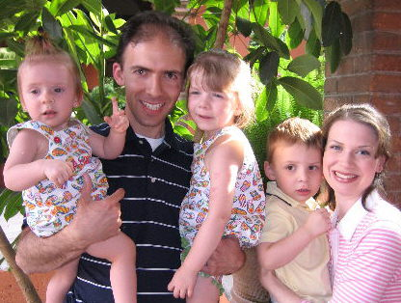

Luis y Robin Contreras

Josías también estará sirviendo en la posición de pastor asistente en una iglesia cerca del Seminario. Esto dará la oportunidad a Cristal de servir también. Si quieren saber mas, nos pueden visitar en nuestra pagina web: www.grauman.com/josiah

También, oren por nosotros, que El Señor nos guíe, preparando no solo los corazones del aquellos que vamos a servir, pero también los nuestros.

